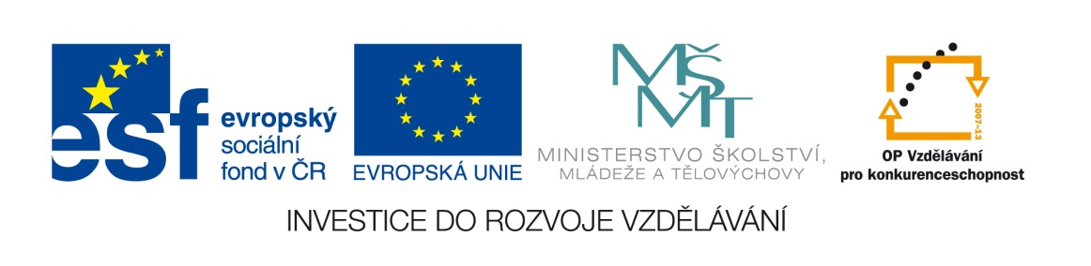

Název školy: | ZŠ Brno, Měšťanská 21, Brno-Tuřany
Název práce: | Hmotnost
Pořadové číslo: | III_2-02_37 |  |  | Předmět: | Fyzika
Třída: | 6. A |  |  | Téma hodiny: | Veličiny a jejich měření
Vyučující: | Mgr. Leona Patloková |  |  | Cíl hodiny: | Vyhledat a získat vědomosti z učiva Hmotnost
Odučeno: | 9. 1. 2012 |  |  | Vytvořeno: | prosinec 2011
Pomůcky: | Učebnice, pracovní list, pastelky, tužka
Zdroje: | RAUNER, K.Učebnice Fyziky pro 6.ročník. 1.vyd. Plzeň: Fraus 2004. ISBN 80-7238-210-1
Počet příloh: | 1 | Název příloh: | VY_32_INOVACE_III_2-02_37- Hmotnost

Pro žáky:
- pracovní list, učebnici, tužku obyčejnou

Pro učitele:
- nakopíruje pracovní listy
- po výkladu učiva „Hmotnost“ žáci pomocí učebnice ze stran 28-29 samostatně vyplní vynechaná místa pracovního listu, vypracují zadané úkoly. Jedná se zde hlavně o převody jednotek hmotnosti, proto je vhodné zopakovat s žáky základní pravidla při násobení 10, 100 a 1000.
- učitel zkontroluje vyplněné listy, žákům s poruchami učení a integrovaným pomáhá při vyplnění individuálně.
- pracovní list slouží jako zápis k samostatnému studiu žáků.

Zhodnocení hodiny:
- tento úkol splnila třída úspěšně
- u slabších žáků nastává problém, kterým směrem posouvat desetinnou čárku u převodů jednotek

Závěr:
- zápis učiva formou těchto PL je rychlejší a přehlednější, žákům zbývá dostatek času na zafixování látky během hodiny
- podpora čtenářské gramotnosti

Pracovní list:
Hmotnost těles
Hmotnost je __________________ fyzikální veličina, která popisuje _______________ látky v tělese.
Hmotnost značíme písmenem ……
Základní jednotka hmotnosti je ________________, značíme kg
Zápis: m = 3 kg
Řada jednotek hmotnosti
:10
:100
:100
:10
: 1000

t q kg dag g mg
∙ 10
∙ 10
∙ 100
∙ 100
∙ 1000
∙ 1000

K jednotlivým písmenům napiš označení příslušné jednotky hmotnost (př. dag ...dekagram).
Název jednotky | Značka
 | t
 | q
dekagram | dag
 | kg
 | g
 | mg
Doplň podle řady jednotek hmotnosti:
Pamatuj!
1t = _________kg 1g = ________kg 1g = _________mg
1kg = _________t 1kg = ________g 1mg = _________g

Převeď na jednotky uvedených v závorkách:
Vzorový příklad:
5t = 5 000 kg (5∙1 000 =5 000)
8,9g = 0,89 dag (8,9 : 10 = 0,89)

3,2t (kg) = 48g (mg) =
40q (t) = 0,9t (kg) =
28g (kg) = 2,8dag (g) =
0,5dag (g) = 253kg (q) =
630g (kg) = 753mg (g) =

Vyjádři v gramech:
0,6kg + 52,7g + 843mg =

Doplň vhodné jednotky hmotnosti:
Plejtvák obrovský (velryba) může dosáhnout hmotnosti přes 145….
Máslo se prodává v balení po 250…
Jeden litr vody má hmotnost asi 1 …
K večeři jsem si koupil 15… kuřecí šunky.
Celaskon 100 obsahuje v jedné tabletě 100… vitaminu C.

Napiš, co znamená uvedená dopravní značka:
______________________________________________________________________________________

